 | Ministero dell’Istruzione, dell’Università e della Ricerca  ISTITUTO DI ISTRUZIONE SUPERIORE “MORELLI-COLAO”  LICEO GINNASIO STATALE “M. MORELLI”  LICEO ARTISTICO “D. COLAO”  Via XXV APRILE, 1 - VIBO VALENTIA |  |  |   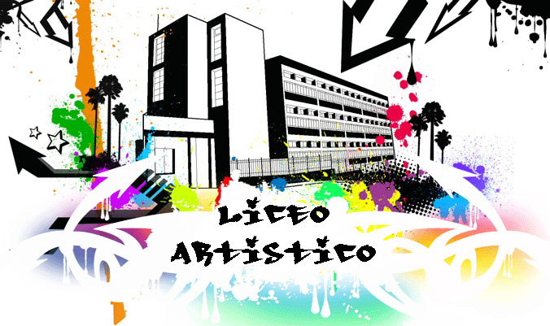
Cod. meccanografico: VVIS00700G Cod. fiscale: 96034290799 |  | http://www.iismorellicolao.gov.it/ | tel. : 0963/41489  0963/41805  fax: 0963/42611  0963/547154  e-mail: vvis00700g@istruzione.it

Prot. n. 5487/C29 Vibo Valentia, 16/09/2015

A tutti i genitori degli studenti
liceo classico e liceo artistico

CIRCOLARE N. 02

Oggetto: Autorizzazione.

Si invitano i Sigg. Genitori a compilare il modello allegato ed a consegnarlo al

professore coordinatore della classe del/della proprio/a figlio/a entro il 26/09/2015.

IL DIRIGENTE SCOLASTICO
Ing. RAFFAELE SUPPA
Firma autografa sostituita a mezzo stampa art. 3, c.2 D.LGSN.39/93

/CDR

Al Dirigente Scolastico
dell' I.I.S. “M. Morelli” - .Colao"
di Vibo Valentia

__l__ sottoscritt__ _____________________________________________

Padre/madre/legale tutore dell’alunn__ _____________________________

frequentante la classe ________ Sez. ________ nell’anno scolastico 2015/2016

AUTORIZZA

La S.V. a far uscire __l__ propri__ figli__ anticipatamente dalla scuola nell’eventualità si dovesse presentare l’impossibilità di garantire il servizio scolastico, per i seguenti motivi:
- Impossibilità sostituzione docenti assenti;

- Manifestazioni di carattere culturale (mostre, cinema, teatro, visite guidate, viaggio d'istruzione);

- Sciopero docenti;

- Sciopero pullman;

- Eventi straordinari;

- Eventi sociali non prevedibili.

Autorizza altresì il proprio figlio ad uscire durante l’intervallo nello spazio
antistante l’edificio scolastico.

Vibo Valentia, _____________ In fede

______________________________

